**KATA PENGANTAR**

Puji syukur kehadirat Tuhan Yang Maha Esa atas segala rahmatNYA sehingga Tugas Pengantar Desain Web ini dapat tersusun hingga selesai. Tidak lupa kami juga mengucapkan terimakasih atas bantuan dari pihak yang telah berkontribusi dengan memberikan sumbangan baik materi maupun pikirannya.

Dan harapan kami semoga progam Misaiwan Website ini dapat menambah pengetahuan dan pengalaman bagi para pembaca, Untuk ke depannya dapat memperbaiki bentuk maupun menambah isi Tugas Pengantar Desain Web ini agar menjadi lebih baik lagi.

Karena keterbatasan pengetahuan maupun pengalaman kami, Kami yakin masih banyak kekurangan dalam makalah ini, Oleh karena itu kami sangat mengharapkan saran dan kritik yang membangun dari pembaca demi kesempurnaan Tugas Pengantar Desain Web ini.

Bandung, 8 Desember 2016

**MISAIWAN**

**DAFTAR ISI**

KATA PENGANTAR 1

DAFTAR ISI 2

BAB I PENDAHULUAN 3

1.1 LATAR BELAKANG 3

1.2 TUJUAN 3

1.3 MANFAAT 4

BAB II PEMBAHASAN 5

2.1 ANALISA FITUR WEBSITE 5

2.2 PENJELASAN FITUR WEBSITE 5

2.3 KERANGKA WEBSITE 8

2.4 PEMBAHASAN WEBSITE 13

BAB III PENUTUP 14

**BAB I**

**PENDAHULUAN**

* 1. **LATAR BELAKANG**

Teknologi sudah menjadi hal umum dikalangan masyarakat saat ini, pencarian informasi di jaringan internet dengan menggunakan cara browsing sudah menjadi kebutuh primer bagi semua kalangan masyarakat, oleh karena itu untuk membantu pengguna dalam proses pencarian informasi terdapatlah website, website itu berisi segala macam informasi untuk semua kalangan, berisikan bermacam-macam informasi yang terdiri dari berbagai sumber juga, jenis-jenis informasi tersebut yaitu olahraga, hiburan, musik, berita nusantara maupun manca negara. Di era globalisasi masa kini kecanggihan teknologi dan keindahan suatu tatap muka perangkat lunak sudah menjadi masalah pokok dalam bidang ICT, maka dari itu kita belajar tentang Pengantar Desain Web yaitu membuat Web , materi tersebut sangat membantu pengembang aplikasi maupun web untuk memperindah desain tampilannya.

Dengan Pengantar Desain Web ini yang menarik maka dapat membuat para pengguna merasa lebih nyaman dan betah untuk menggunakan web maupun aplikasi, untuk itu kami membuat web dengan tema Usaha Bersama yaitu tentang Penjualan Ikan, pada kali ini kami membuat website dengan menggunakan perangkat lunak yaitu HTML 5, CSS, dan Database.

* 1. **TUJUAN**
* Menyelesaikan Tugas Besar Pengantar Desain Web.
* Untuk mempermudah masyarakat luas membeli jenis ikan dan makanan yang terbuat dari ikan.
* Untuk memberikan segala informasi tentang ikan.
* Meningkatkan pendapatan.

**1.3 Manfaat Pembuatan Website**

Manfaat pembuatan website MISAIWAN adalah:

1. Sebagai media untuk menjual ikan.
2. Sebagai media komunikasi antara pihak Website Misaiwan dengan pembeli ikan.
3. Sebagai media informasi pengenalan ikan kepada masyarakat.
4. Sebagai peluang pembukaan usaha.

**BAB II**

**PEMBAHASAN**

* 1. **Analisa Fitur Website**

Fitur-fitur dalam website Penjualan ikan ini yang akan dibuat antara lain:

1. Produk

Fitur ini menjelaskan tentang produk-produk yang dijual tentang secara umum.

1. Jenis Ikan

Fitur ini menjelaskan tentang ikan yang di jual.

1. Pemesanan Ikan

Fitur ini menjelaskan tentang cara pemesanan ikan.

1. Customer Care

Fitur ini menjelaskan tentang cara meminta bantuan.

* 1. **Penjelasan Fitur Website**

1. Produk
2. Kerupuk Ikan

Ikan merupakan produk yang banyak dihasilkan oleh alam dan diperoleh dalam jumlah melimpah. Akan tetapi ikan juga merupakan bahan makanan yang cepat mengalami proses pembusukan dikarenakan kadar air yang tinggi. Kadar air yang tinggi adalah kondisi yang memberikan kesempatan bagi perkembangbiakan bakteri secara cepat. Proses pengolahan dan pengawetan ikan merupakan bagian penting dari mata rantai industri perikanan. Tanpa adanya proses tersebut, usaha peningkatan produksi perikanan akan menjadi sia-sia karena tidak bisa dimanfaatkan dengan baik. Salah satu makanan hasil olahan dari ikan adalah kerupuk ikan.

1. Abon

Abon ikanmerupakan makanan kering yang terbuat dari suiran-suiran daging dan bumbu-bumbu. Pembuatannya tidak sulit dan tidak mahal.  
Ikan direbus atau dikukus, kemudian dihancurkan, dicampur dengan bumbu dan digoreng sampai matang menjadi abon. Abonadalah hasil olahan yang berwujud gumpalan-gumpalan serat daging yang halus dan kering. Pembuatan abon merupakan salah satu cara memperpanjang masa simpan daging. Kadar air abon yang jauh lebih rendah dibandingkan daging segar akan membuat mikroba sukar tumbuh berkembang biak. Pembuatan abon merupakan salah satu alternatif pengolahan ikan, untuk mengantisipasi kelimpahan produksi ataupun untuk penganekaragaman produk perikanan. Pengolahan abon merupakan pengeringan bahan baku yang telah ditambahkan bumbu- bumbu untuk meningkatkan cita rasa dan memperpanjang masa simpan. Jenis ikan yang dibuat sebagai bahan baku abon belum selektif, bahkan hampir semua jenis ikan dapat dijadikan abon. Namun demikian, akan lebih baik apabila dipilih jenis ikan yang mempunyai serat yang kasar dan ikan tersebut tidak mengandung banyak duri seperti dari ikan jenis Scombroidea. Pembuatan abon ikanmerupakan salah satu alternatif pemanfaatan limbah hasil perikanan yang banyak terbuang sia-sia. Beberapa keuntungan yang diperoleh dari pembuatan abon ikan antara lain adalah proses pembuatannya mudah, rasanya enak, dan dapat dijadikan sumber penghasilan tambahan. Pembuatan abon ikan dapat dilakukan dalam skala kecil, sedang, besar.

1. Bibit Ikan

Bibit ikan merupakan anak ikan yang masih kecil. Di misaiwan web ini kami menyediakan penjualan bibit ikan untuk di ternak di kalangan masyrakat luas.Adapun bibit ikan yang akan kami jual adalah ikan nila, ikan kakap, ikan lele, ikan tuna, ikan gurami.

1. Jenis Ikan

Ikan konsumsi adalah jenis-jenis ikan yang lazim dikonsumsi sebagai pangan oleh manusia. Ikan konsumsi dapat dikelompokkan berdasarkan habitat hidup jenis-jenis ikan yaitu dari laut dan dari perairan di darat. Ikan konsumsi juga dapat dikelompokkan berdasarkan upaya memperoleh ikan tersebut seperti penangkapan langsung dari alam dan hasil pembudidayaan.

Pada umumnya jenis-jenis ikan konsumsi dari laut dilakukan dengan penangkapan langsung di laut, sementara hanya sedikit jenis ikan laut yang dilakukan dengan upaya pembudidayaan. Jenis-jenis Ikan Konsumsi diperolah dari penangkapan di laut dilakukan oleh nelayan dari mulai nelayan kecil yang mengandalkan jala lempar sampai kepada nelayan besar yang menggunakan peralatan modern.

Ikan Konsumsi dari perairan di darat biasanya disebut juga sebagai Ikan Air Tawar. Ikan Air Tawar sebagai ikan konsumsi diperoleh dengan menangkap dari alam atau ikan yang dibudidayakan.

Kandungan Ikan kaya akan manfaat karena merupakan sumber protein bagi tubuh. Selain itu ternyata ikan juga mengandung berbagai zat yang sangat bermanfaat bagi kesehatan.

Kandungan ikan kaya akan manfaat akan lebih optimal jika dalam bentuk daging ikan segar sehingga kandungan gizi dalam ikan tetap untuk mendapatkan kandungan ikan yang kaya akan manfaat.

1. Pemesanan Ikan

Pemesanan ikan adalah suatu formulir yang kami sediakan untuk pembeli dalam membeli ikan

1. Pusat Bantuan

Pusat bantuan adalah sesuatu pertolongan yang kami sediakan di saat pembeli mengalami suatu permasalahan. Pusat batuan yang kami memang beda dengan layaknya web orang lain, karena kami menginginka bahwa web kami itu simple yaitu ketika pelanggan mengalami masalah tinggal mengisi formulir saja dan mencantumkan permasalahannya. Kami menyediakan seseorang yang selalu merespon dalam hal tersebut baik nanti dihubugi lewat telephon maupun di balas lewat email.

1. Login

Didalam pembuatan website tentu anda semua menggunakan login. Dengan kata login anda semua dapat menguasai akun yang punya sendiri. Login yang kami buat kami sediakan untuk admin yang ingin bekerja pada usaha kami. Sehingga admin bisa bebas dalam mengetahui usaha kita bersama.

* 1. **Kerangka Website**
     1. Halaman Utama

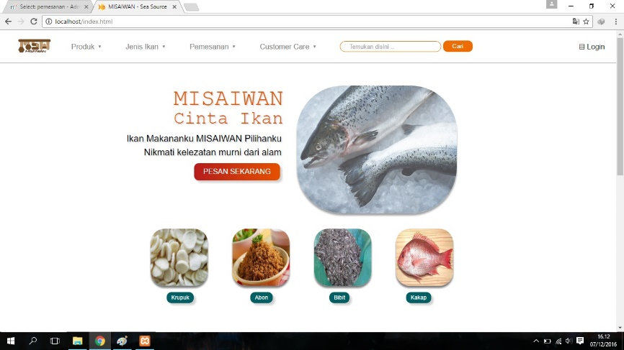

Saat pertama kali masuk dalam website kami, akan muncul tampilan tatap muka seperti diatas, disana tampak ada navbar dan berbagai menu pilihan produk, disaat user mengklik salah satu link, akan berpindah ke halaman Pemesanan, jika mouse pointer tadi mengarahkan ke macam – macam produk tersebut maka, gambar-gambar tersebut akan membesar 1,5x dari ukuran aslinya.

* + 1. Macam – Macam Produk
       - Abon Ikan

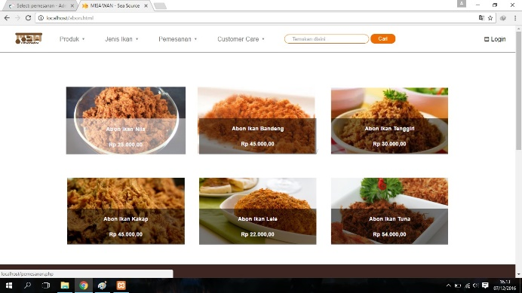

* + - * Bibit Ikan

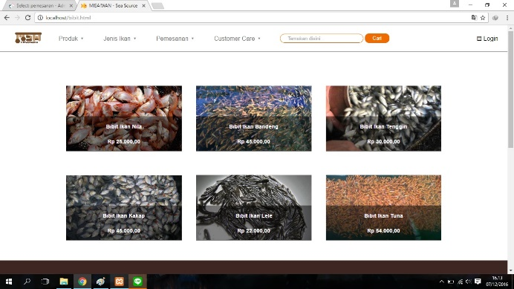

* + - * Krupuk Ikan

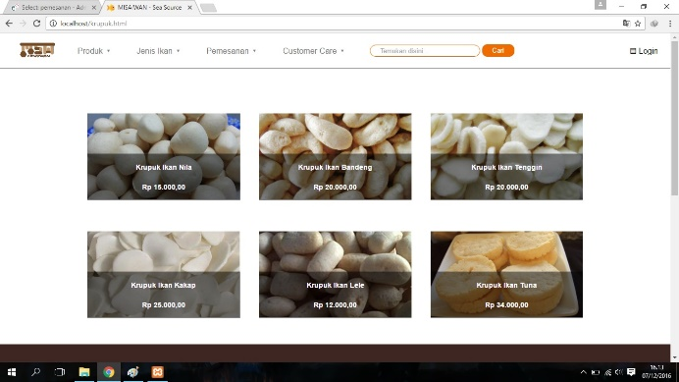

Pada halaman macam macam produk, seperti contoh di atas yakni menampilkan gambar beserta masing – masing harga dari produk tersebut, pada gambar – gambar tersebut kami memberikan link, sehingga ketika kita ingin memilih salah satu produk tadi tinggal mengklik salah satu gambar, maka otomatis akan langsung menuju ke halaman pemesanan, sama seperti pada tampilan home tadi. Semua link yang ada di gambar, tujuannya 1 yaitu ke halaman pemesanan.

* + 1. Jenis Ikan

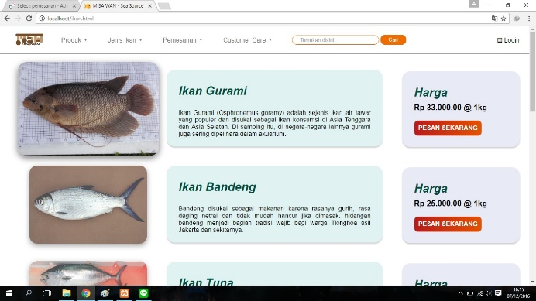

Pada halaman website ini menampilkan gambar ikan, deskripsi ikan, harga ikan, serta button pesan sekarang untuk mengarahkan user ke pemesanan.

* + 1. Pemesanan

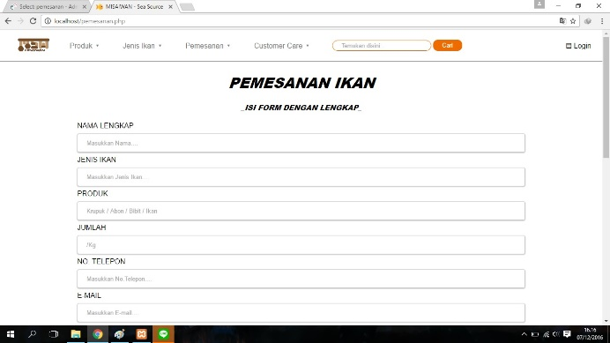

Pada tampilan tatap muka halaman tersebut terdapat form pemesanan ikan, form ini berisikan data diri dari orang yang ingin memesan, form tersebut berisi nama lengkap, jenis ikan yang akan di beli, produk yang akan di pilih, jumlah, no. Telepon, email untuk verifikasi dengan pembeli, alamat.

* + 1. Pusat Bantuan

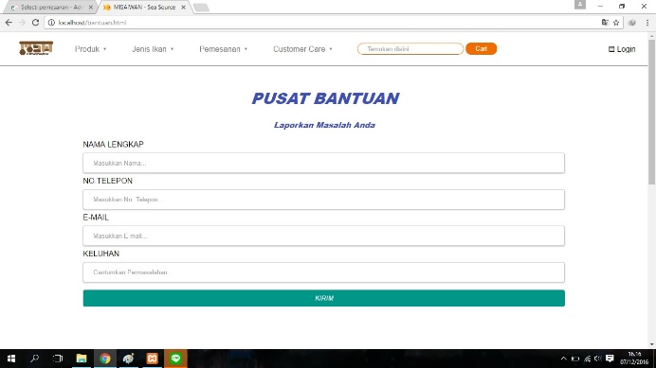

Pada tatap muka halaman ini menujukkan Pusat Bantuan yang akan di komplain kepada admin website MISAIWAN, sebelum komplain para pembeli diwajibkan mengisi form pusat bantuan yang berisikan nama lengkap, no telepon, email, dan keluhan. Setelah semua terisi penuh para pembeli tinggal menekan tombol kirim.

* + 1. Login Admin

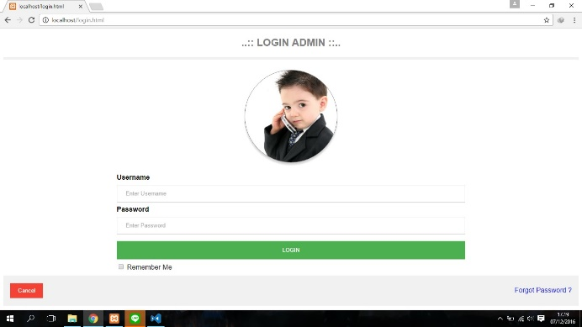

Pada tampilan ini menampilkan halaman tatap muka dari login admin website MISAIWAN yang bertujuan untuk para admin mengecek pemesanan yang telah di pesan oleh pembeli, setelah melewati tampilan ini akan menampilkan tampilan adminer yang menampilkan semua database dari para pembeli.

* + 1. Footer

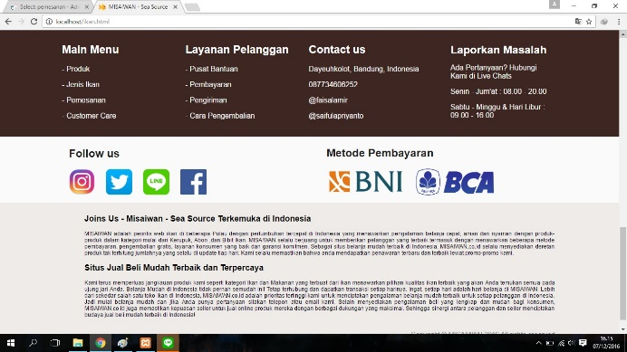

Tampilan ini disebut footer karena disetiap halaman tatap muka halaman website kami selalu ada tampilan ini, tampilan ini kami sebut template website, footer ini bisa disebut juga sebagai penutup. Footer website misaiwan yang berisikan main menu , layanan pelanggan, contact us, Laporan masalah. Main menu website ini terdiri dari produk, jenis ikan, pemesanan, customer care. Layanan pelanggan dalam website ini terdiri dari pusat bantuan, pembayaran, pengiriman, dan cara pengembalian. Contact us yang berisikan tentang alamat,id line dan nomor telepon

MISAIWAN. Laporan Masalah yang berisikan tentang waktu luang kami. Di footer ini disertai dengan follow us yang terdiri dari instagram, twitter, line dan facebook. Dan desertai metode pembayaran yaitu Bank BNI dan Bank BCA. Di bawah follow us dan metode pembayaran ada diskripsi website MISAIWAN.

* + 1. Tampilan Data Base Misaiwan
       - Xampp

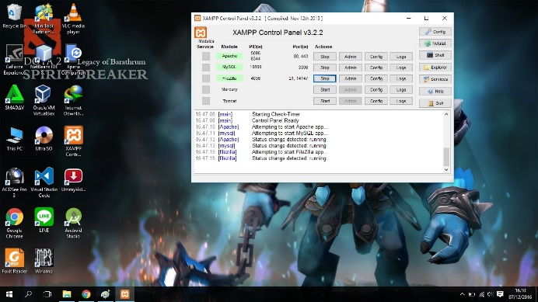

Untuk mengaktifkan localhost, kami menggunakan aplikasi Xampp. Dengan aplikasi ini kami dapat menggunakan database yang akan di gunakan dalam website kami. Dalam pengaktifan database diperlukan koneksi antara html dan database dengan sedikit menggunakan script php dan merubah extensi awal .html menjadi .php, semua file tersebut perlu dimasukkan pada folder xampp yang berada di C:\xampp\htdocs, semua file yang berekstensi html maupun php harus berada di folder itu tadi. Sehingga saat dalam browser kita tinggal mengaktifkan localhost dengan menulis alamat localhost/<nama file>.

* + - * Login Adminer

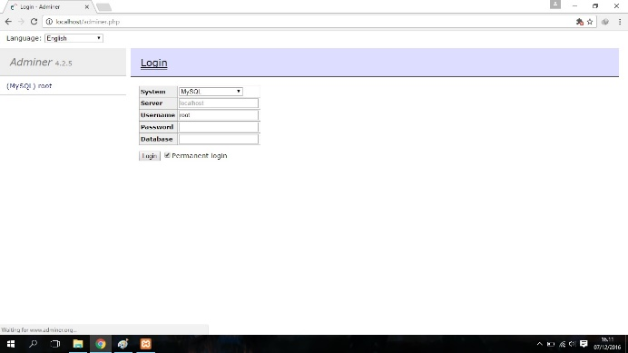

Login Adminer ini menampilkan tatap muka awal admin memasuki data base

* + - * Database Pemesanan

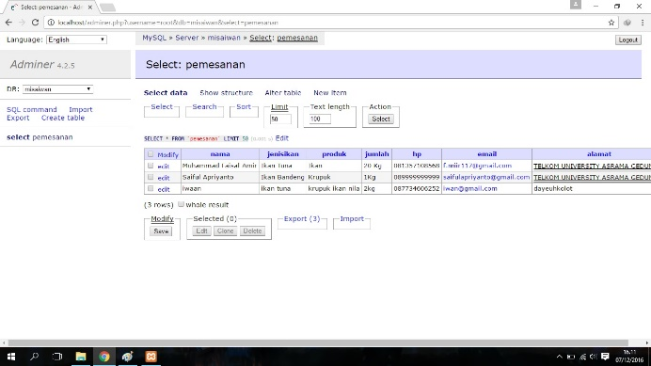

Pada tatap muka halaman ini akan menampilkan database dari halaman pemesanan diatas.

* 1. **Pembahasan Website**

Setiap halaman website kami terdiri dari 2 bagian besar yaitu template dan body, pada bagian template juga terdiri dari 2 elemen yaitu navbar dan footer, pada website kami murni menggunakan HTML dan CSS, untuk mengkoneksikan antara database dan HTML, kami merubah extensi website kami yang awalnya HTML di ubah menjadi PHP, untuk website yang berextensi PHP yaitu website yang terkoneksi dengan database.

Database kami terbuat dari localhost yang di susun dari aplikasi XAMPP, dalam menu database tadi terdiri dari elemen elemen yang berada dalam halaman tatap muka pemesanan, sehingga para admin bisa melihat pesanan dari orang yang ingin memesan ikan. Untuk saat ini kami masih menggunakan localhost.

**BAB III**

**PENUTUP**

Website adalah sebagai kumpulan halaman-halaman yang digunakan untuk menampilkan informasi teks, gambar diam atau gerak, animasi, suara, dan atau gabungan dari semuanya itu baik yang bersifat statis maupun dinamis yang membentuk satu rangkaian bangunan yang saling terkait dimana masing-masing dihubungkan dengan jaringan-jaringan halaman (hyperlink).

Manfaatnya yang diperoleh ilmu akan terus berkembang apabila selalu di-share ke sesama orang yang membutuhkan ,Meningkatkan harga diri , Mempunyai potensi teman lebih banyak.